Un instrumento para extender tus posibilidades y estimular tu creatividad

Necesita:

- Un Circulo de Cartulina de 8 cm
- Una Lápiz con punta afinada
- Pincelines (de varios colores)

Montaje:

Divida el círculo en siete segmentos del mismo tamaño y píntelos con los diferentes colores del arco iris.

Haga un agujero en el centro e introduzca el Lápiz con la punta hacia abajo.

¿Qué color se observa al girar de prisa?
(Puede que se observe algo sucio si sus colores no son muy puros)

¿Qué es lo que sucede?

La Luz blanca en realidad esta formada por una mezcla de diferentes colores y cada color tiene una longitud de onda diferente, al hacer girar el círculo, se mezclan los colores dando como resultado Luz BLANCA.

CLUBES DE CIENCIAS
Ciencia Divertida

Programa de Formación de

EL Disco giratorio coloreado de Isaac Newton (1642-1727) demostró que la luz blanca esta formada por los siete colores del arco iris.

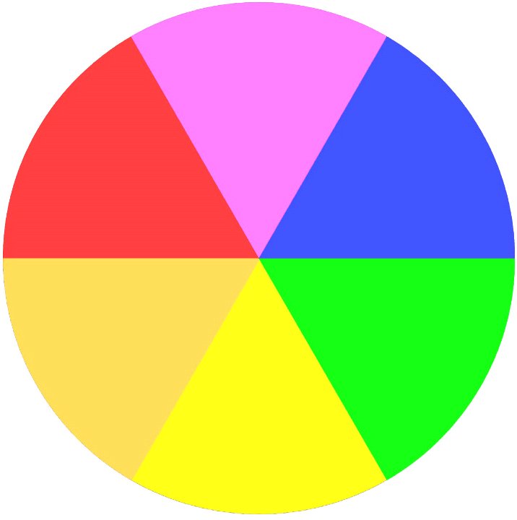

Se trata de un Disco Giratorio dividido en sectores pintados con los siete colores principales del espectro. Al hacerlo girar a gran velocidad se puede observar como estos colores desaparecen, tomando una tonalidad blanca, mas brillante cuanto mejor se haya hecho proporción de colores.
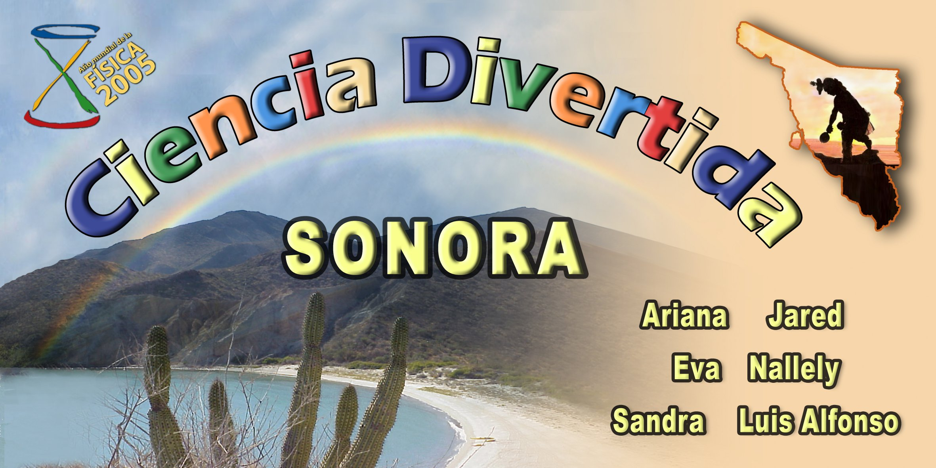

Universidad de Sonora
Departamento de Fìsica

